虚拟数控铣床装调检测实训系统

用
户
操
作
书

目录
1软件运行环境 2
2软件介绍 2
3软件设置 2
4软件界面 3
5.教学式案例操作说明 4
5.1教学案例按键说明 6
5.2教学模式介绍 8
5.3练习模式介绍 9
5.4考试模式介绍 11
6其他功能介绍 13
6.1结构树功能 13
6.2隐藏显示功能 14
6.3透明功能 15

数控铣虚拟仿真软件系统介绍

1软件运行环境
操作系统：Windows 7/10
CPU：Intel 双核 @ 2.40GHz或以上
内存：4G以上
显卡：显存2G以上，位宽256bit以上。

2软件介绍
《虚拟数控铣床装调检测实训系统》采用万维引擎，以前所未有的真实感、趣味性、安全性、便利性，创造出全新的教学与实训体验，拥有大量的项目化案例，包括主轴的拆卸与装调、铣床的拆卸、电器线路介绍内容。

3软件设置
打开软件后，出现设置窗口如图3.1所示。第一个选项Screen resplution为设置分辨率选项，在选项下拉菜单中选择分辨率，选择完毕后需将选项后面的Windowed勾除，不勾除的话系统将优先选择Windowed的固定分辨率；推荐最优分辨率1280*720。

. 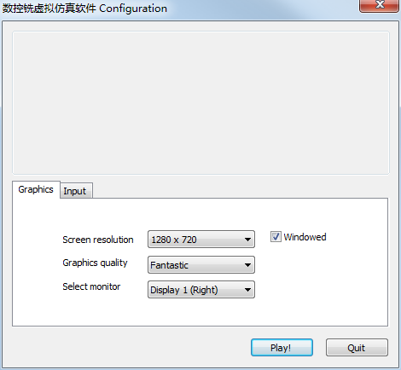
图3.1 系统设置界面
第二个选项Graphics quality为设置图像质量，下拉菜单中有6个选项，分别为Fastest、Fast、Simple、Good、Beautiful、Fantastic，Fastest为最差，Fantastic为最佳，以递增的形式排列。
第三个选项Select monitor为选择电脑显示器，可选择主显示器和副显示器。可忽略。
进入软件点击“Play”按钮，退出软件点击“Quit”按钮。

4软件界面
软件开启后，软件初始界面如图4.1所示。

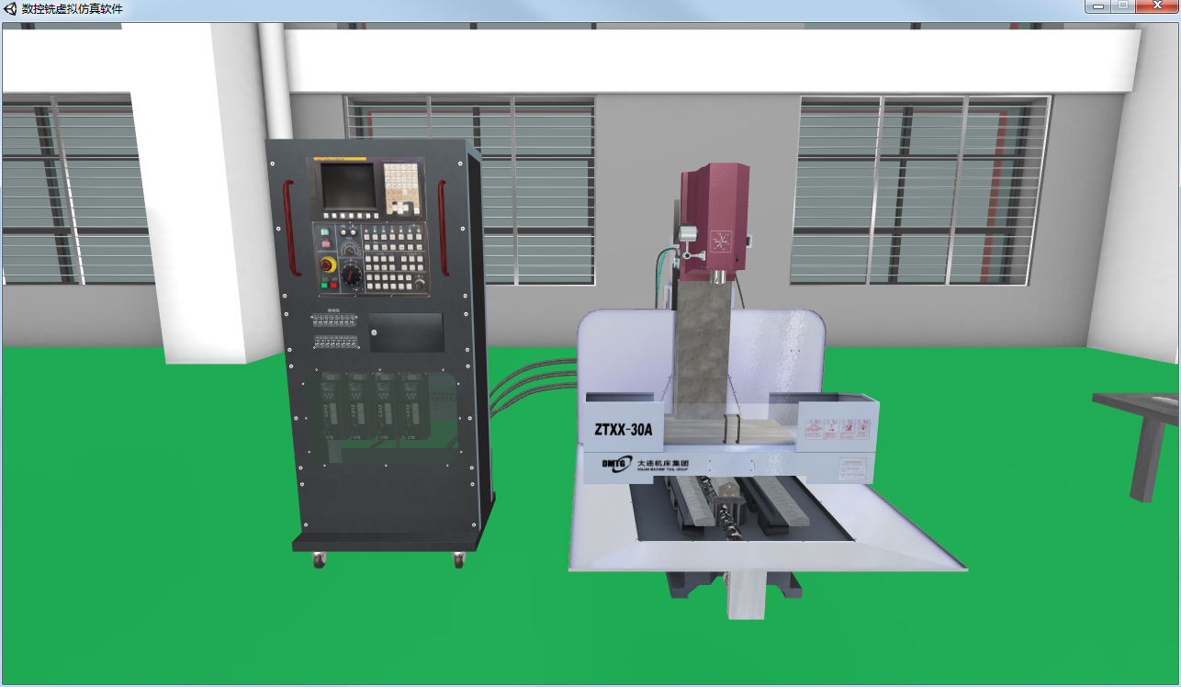
图4.1 软件界面

5.教学式案例操作说明
为减少功能菜单对软件界面的干扰，在本系统中将功能菜单隐藏起来。下面介绍如何开启隐匿式菜单。
鼠标移动到界面上方红框标识处，上方隐匿式菜单出现，如图5.1所示。
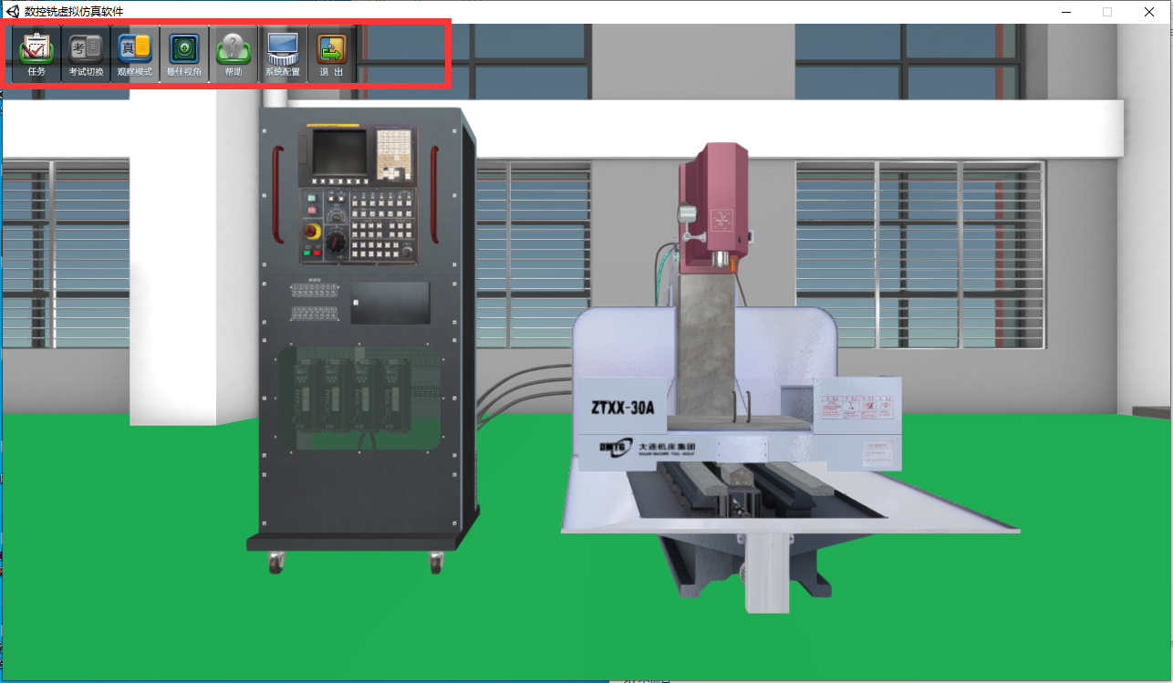
图5.1 隐匿式菜单显示界面
鼠标移动到界面右侧红框标识处，右侧观察工具箱出现，如图5.2所示。

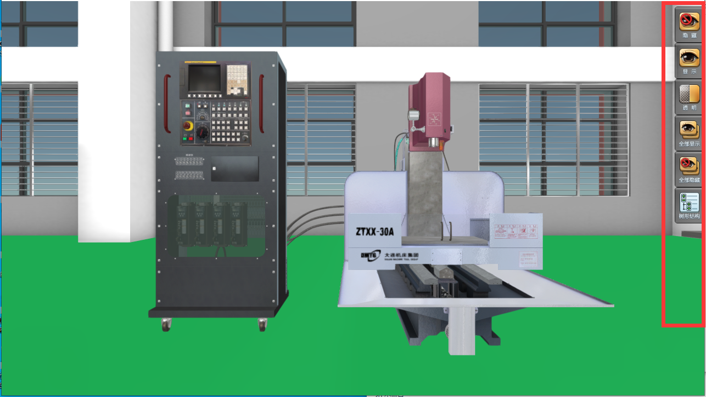
图5.2观察工具箱显示界面
点击“任务”按钮，进入任务模块，如图5.3所示。
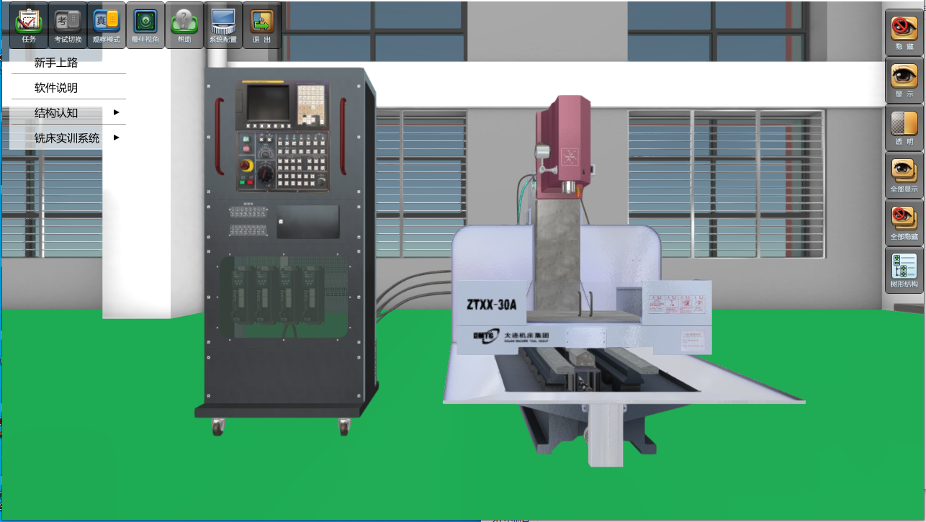
图5.3软件功能界面
任务模块包括：新手上路、软件说明、结构认知、铣床实训系统四个部分。
新手上路：根据系统提示，利用鼠标和键盘操作软件实现在场景中前进、后退、左转、右转、抬头、低头、跳跃等功能。
软件说明：总体介绍了该软件的优势与教学要求。
结构认知：通过引出线功能介绍了铣床的结构，方便学生认知。
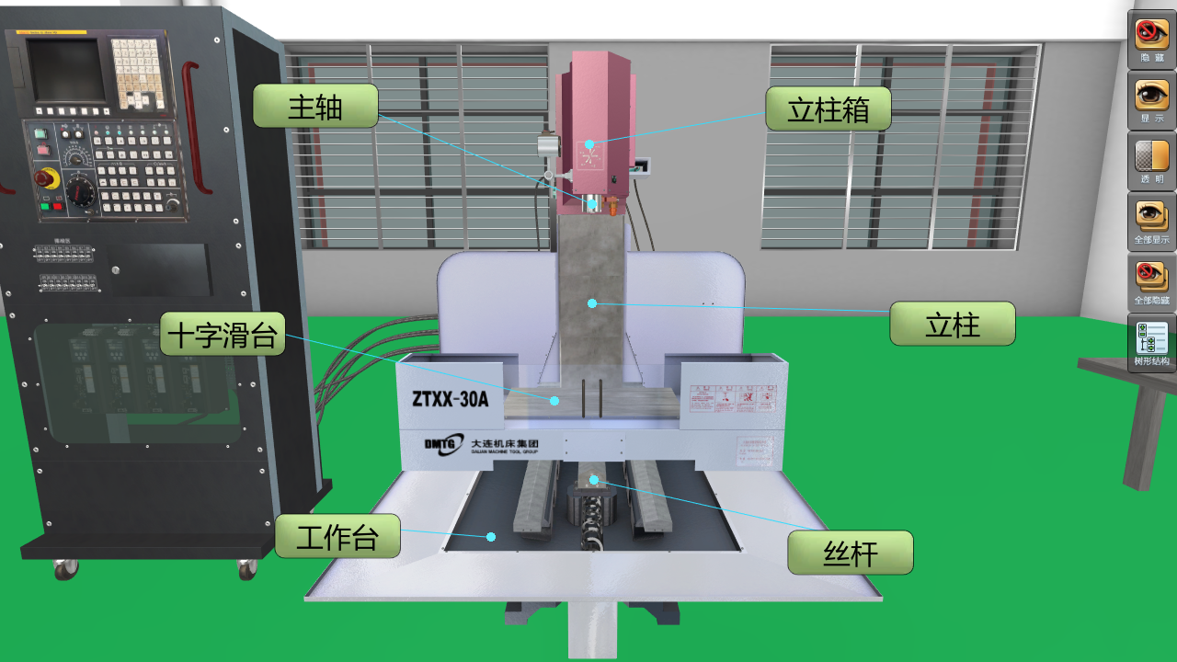
铣床实训系统：包括三个教学案例，分别为主轴的拆卸与装调、铣床的拆装、电器线路介绍。
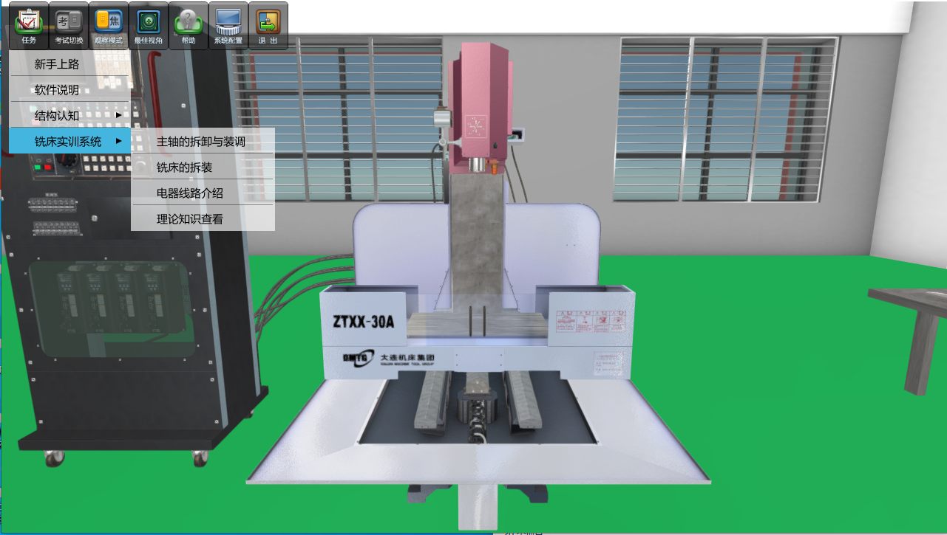

5.1教学案例按键说明
各个功能键名称如图5.1.1所示
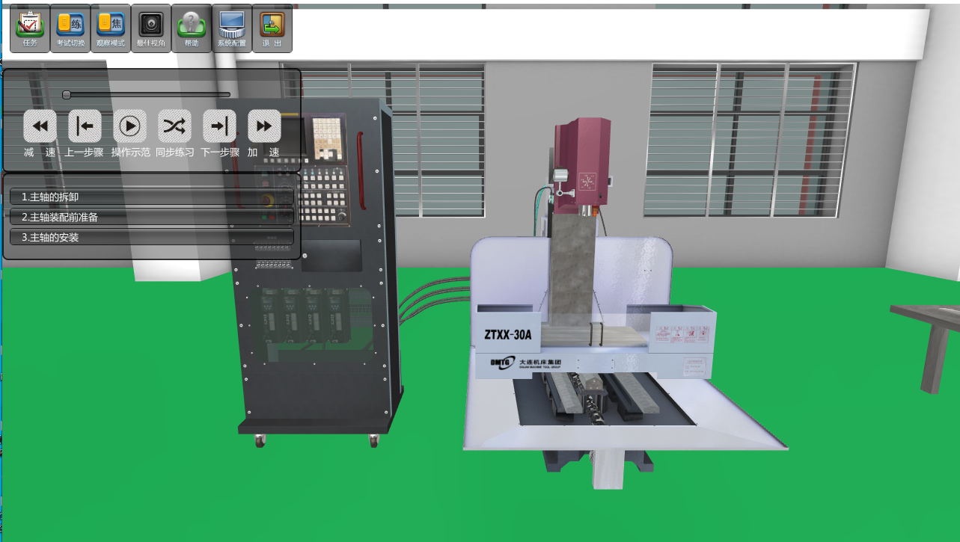
图5.1.1按键功能名称
任务：进入教学案例的功能按键。
考试切换：考试模式的切换键，可实现随时切换。
观察模式：练习、考试模式下焦点模式和真实模式可随意切换。
最佳视角：练习和考试模式下可切换至最佳视角，方便学习，教学模式下该功能不开启。
帮助：练习模式下，提示操作步骤。
系统配置：可以对软件一些参数进行配置，例如可通过系统配置功能开关语音提示。
退出：退出该软件。
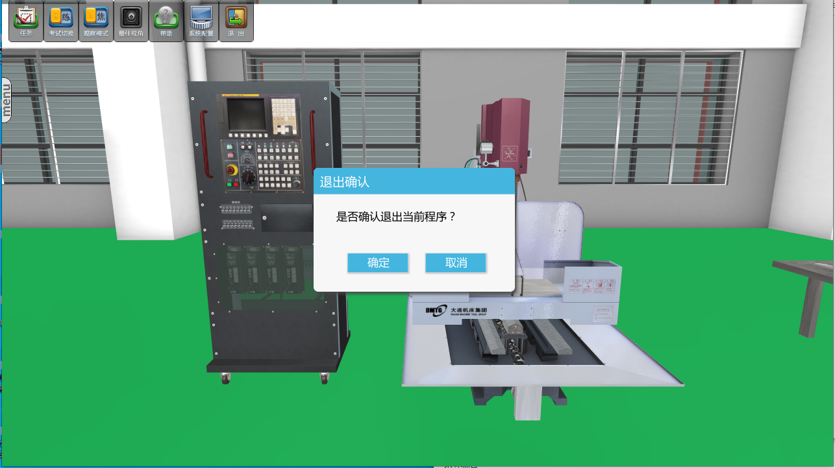
操作示范：即播放键，点击后开始案例教学，后切换成暂停。
上一步骤：后退一步。
下一步骤：快进一步。
加速：增加教学播放的速度。
减速：减小教学播放的速度。
同步练习：点击进入当前案例的练习模式。

5.2教学模式介绍
点击“操作示范”，依次播放当前案例下的内容，也可手动选择想要播放的内容。如图5.2.1所示。教学模式下播放案例时，界面无法进行鼠标拖动、前进、后退等操作。

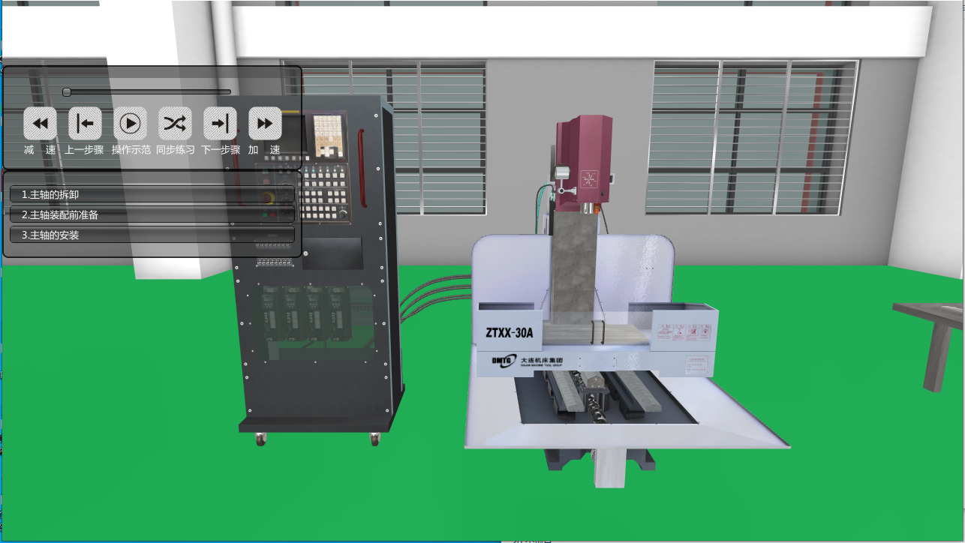
图5.2.1按键功能名称

5.3练习模式介绍
点击“同步练习”按键就进入了当前案例的练习模式，如图5.3.1所示。
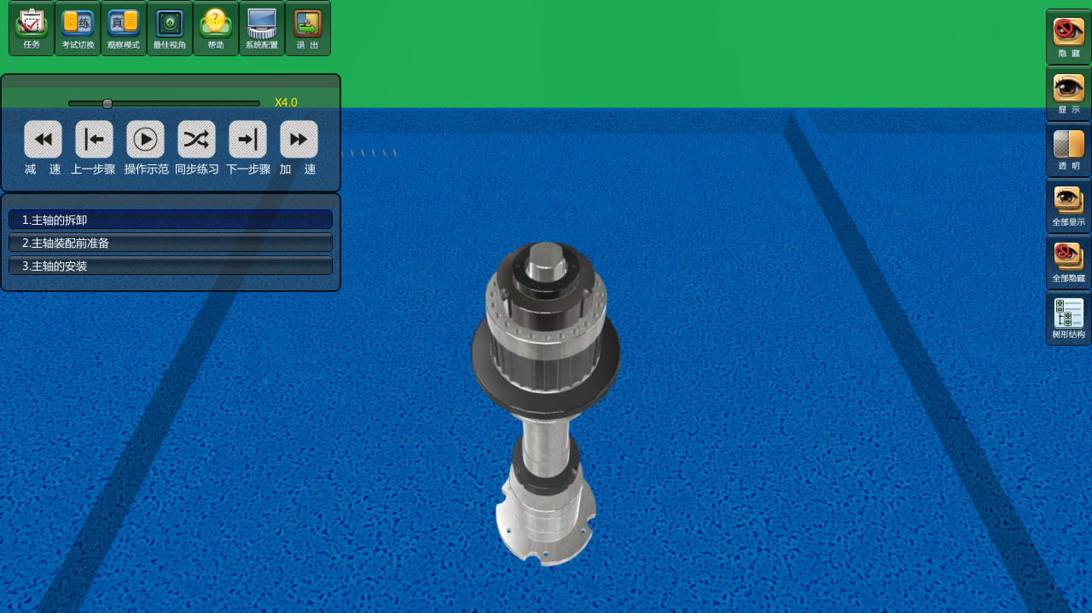
图5.3.1练习模式
练习为自由视角，可通过按住鼠标中键选择视角，滑动中键拉近拉远视角，中键和右键同时按住平移视角。点击“最佳视角”可以返回当前进度最合适的视角。
练习与案例播放为相同内容，除了能自由调整视角之外，还能在特定的地方暂停，需要用户点击正确的物体才能继续播放。例如图5.3.2所示，此时需要点击部件，软件方能进行下去。以此类推，直到该案例播放完毕。
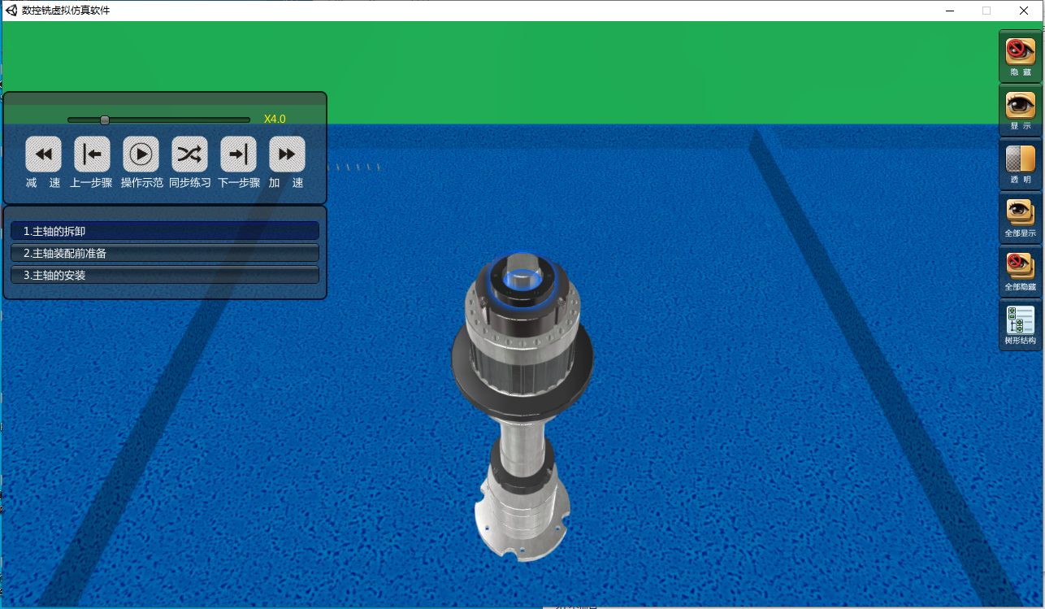
图5.3.2练习模式下
练习时，点击非正确的物体，则会弹出练习触发失败的窗口。如图5.3.3所示。
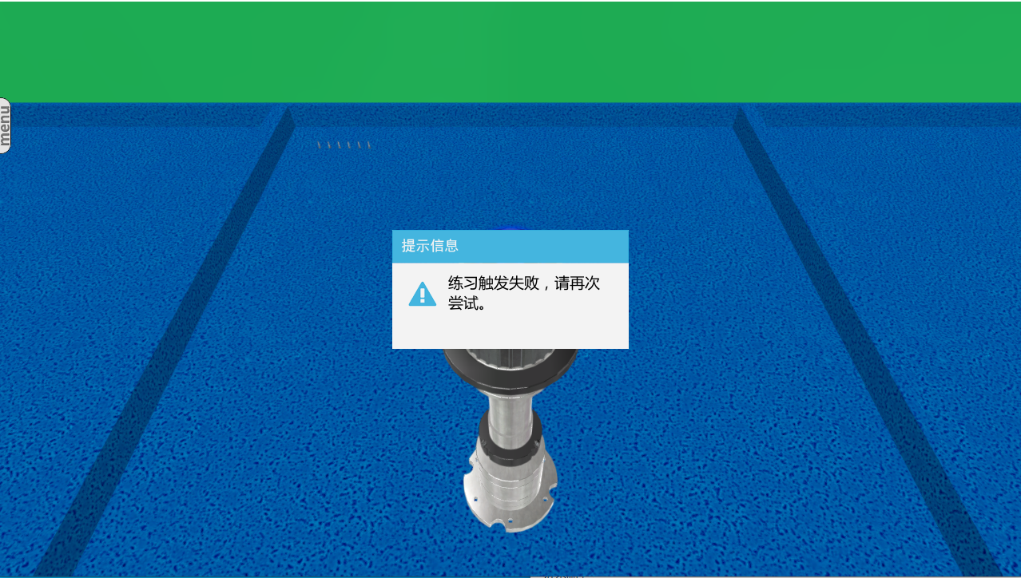
图5.3.3触发失败

5.4考试模式介绍
点击“考试切换”，输入考试信息，点击“确定”按钮，即进入考试模式。如图5.4.1、5.4.2所示。
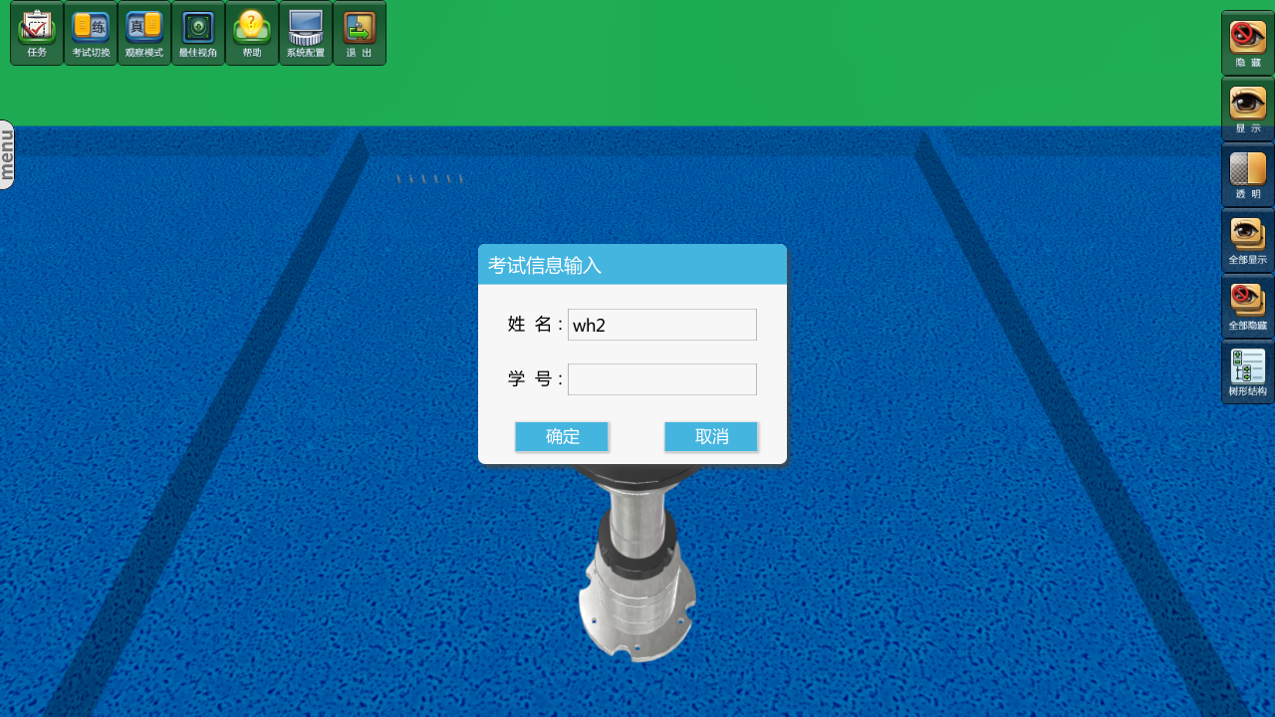
图5.4.1考试切换界面
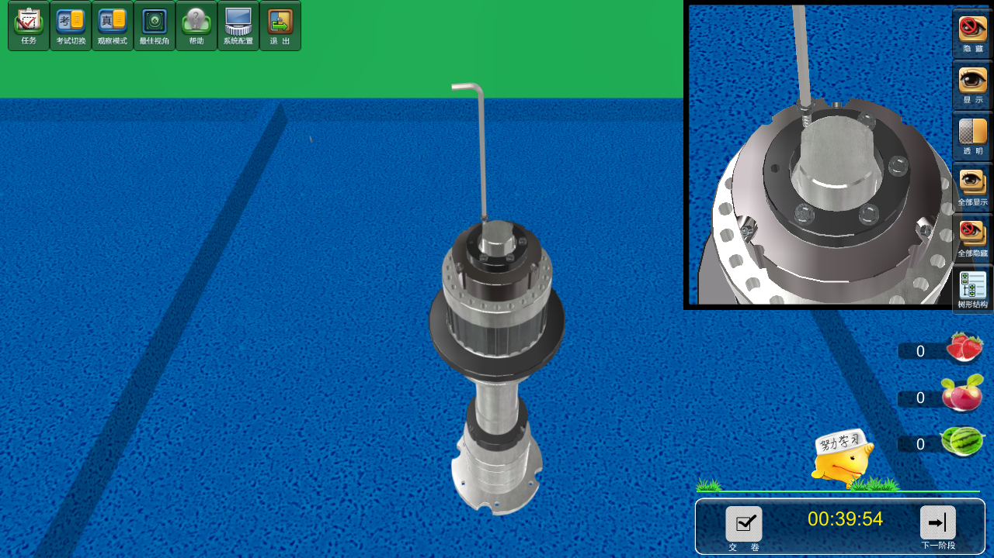
图5.4.2考试界面

考试模式下，没有语音提示，需要学生凭借教学模式与练习模式下对知识点的掌握来进行考试。右下方的黄色字体的倒计时是该案例下的考试时间倒计时，学生需要在规定时间内完成考试任务。白色字体的倒计时是一个考试知识点的答题时间，如果时间结束，学生并未答题，系统会给出提示信息，如5.4.3所示，学生可以选择跳步，或这选择考核提示进行答题。考试过程中可以随时结束答题任务。点击 “交卷”后，确认并提交考试成绩，如图5.4.4所示，则结束考试，此时桌面上会生成考生的成绩信息。如图5.4.5所示。
需要注意的是，超出一个答题时间或答题错误，都会扣除相应的分数。
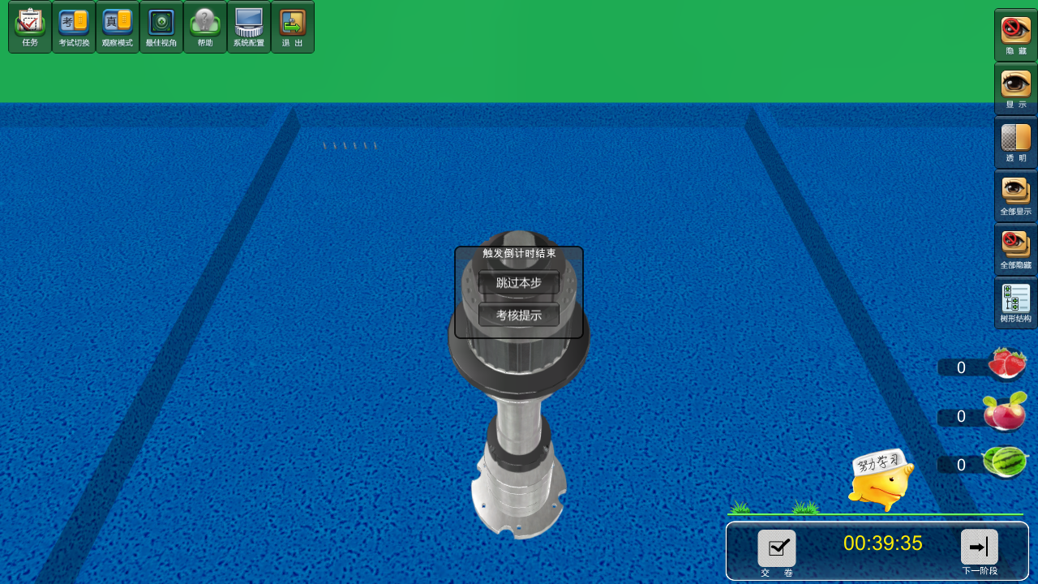
图5.4.3考试界面
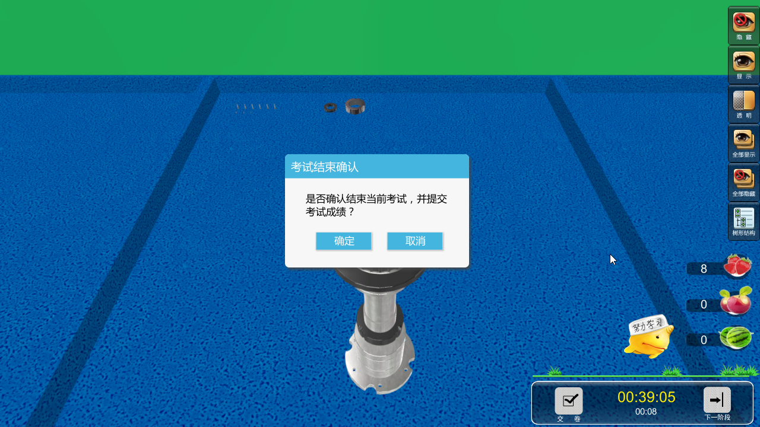
图5.4.4考试结束界面
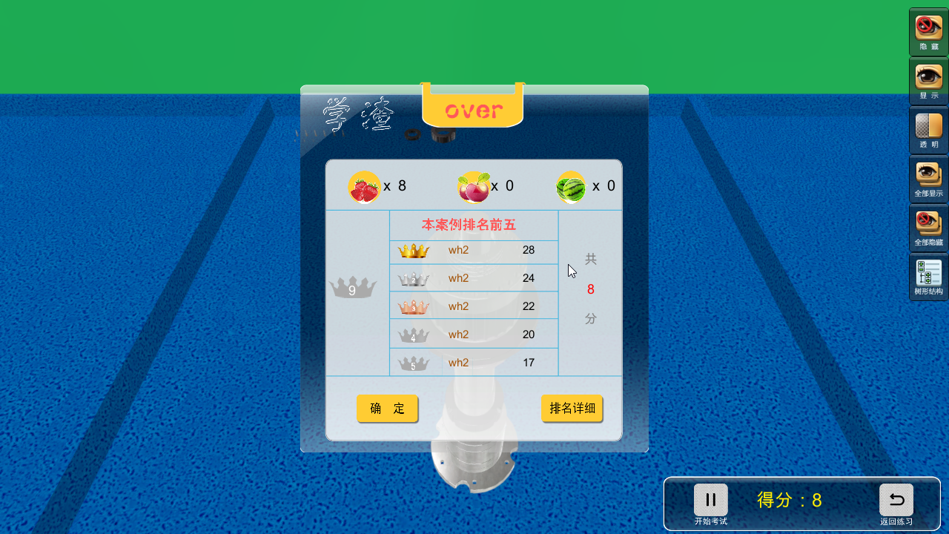
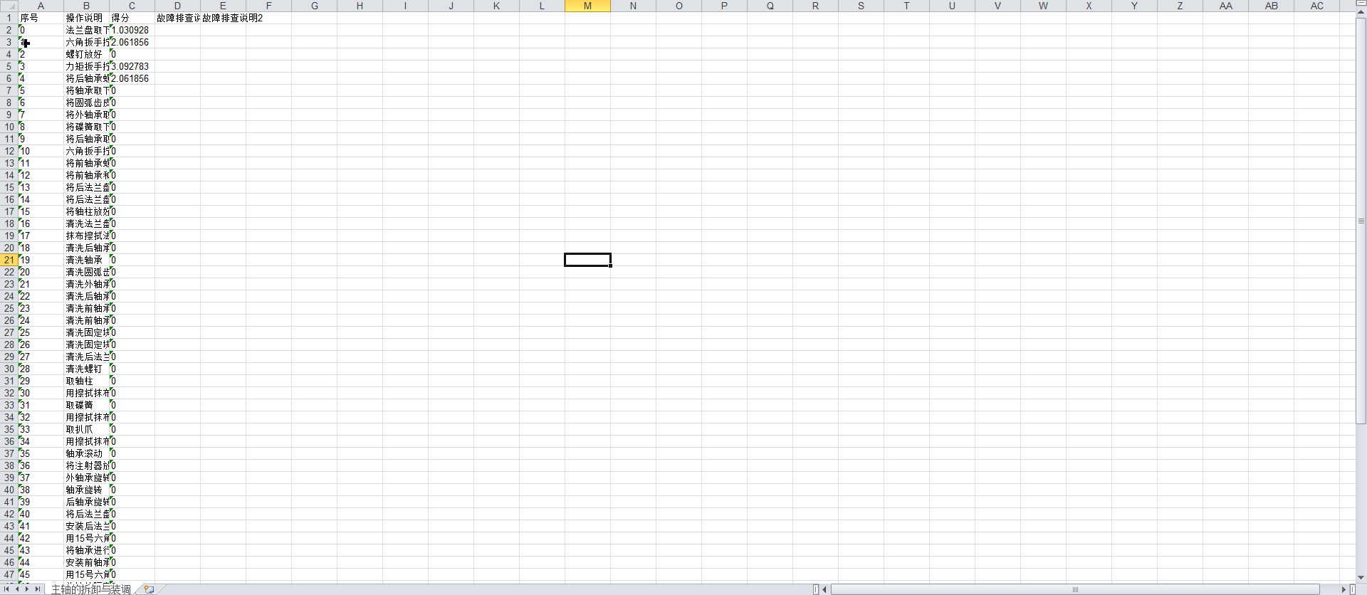
图5.4.5考试成绩表格

6其他功能介绍

6.1结构树功能
将整体模型按照功能、作用等方式分类，并细分层级关系，方便师生认知。鼠标移到相应的部件名称时，模型中对应的部件会高亮，如下图6.2所示。
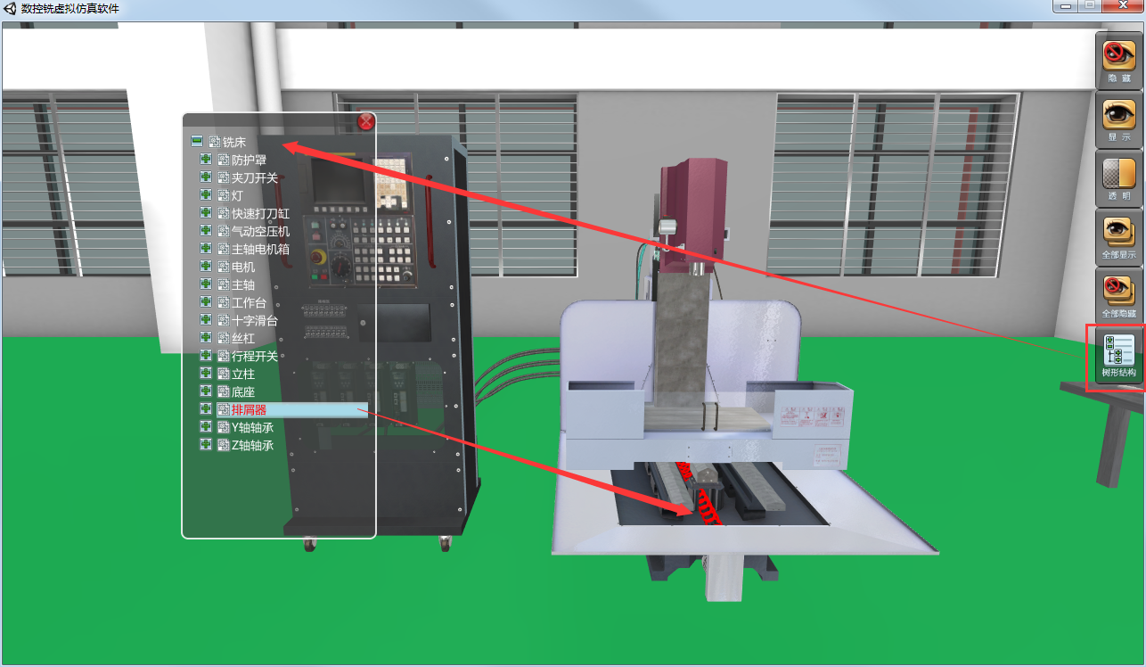
图6.1结构树

6.2隐藏显示功能
点击右侧隐匿式菜单中的“隐藏”按钮，出现选择框体，选择想要隐藏的部件，此时选中的部件高亮，点击“确定”按钮，选中的部件就被隐藏起来。如下图6.2.1、6.2.2所示。
同样的方法，想要显示部件，可以点击右侧隐匿式菜单中的“显示”按钮，即可显示部件。“全部显示”按钮是将结构树中的所有部件显示出来；“全部隐藏”按钮则是将结构树中的所有部件隐藏。
此功能作用部件是结构树中的所有部件。
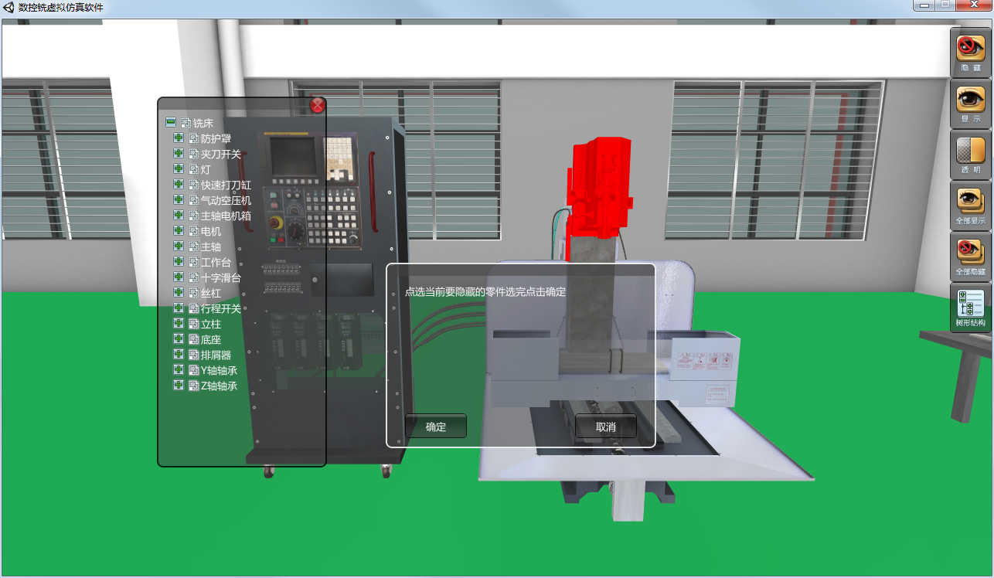
图6.2.1部件隐藏功能
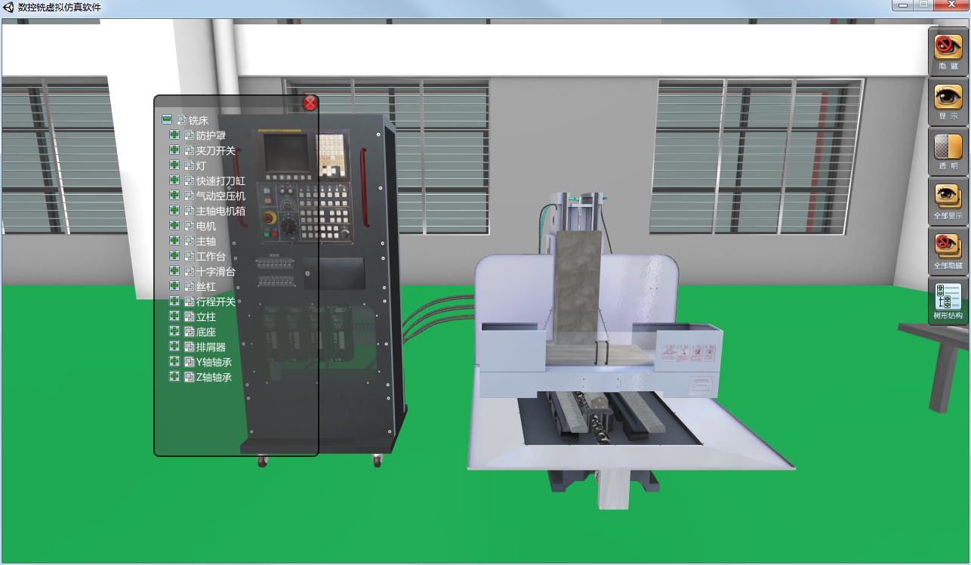
图6.2.2部件隐藏功能

6.3透明功能
点击右侧隐匿式菜单中的“透明”按钮，出现选择框体，选择想要透明的部件，此时选中的部件高亮，如图6.3.1所示，点击“确定”按钮，出现如图6.3.2所示的透明调节框，移动进度条实现透明度的调节。
此功能作用部件是结构树中的所有部件。
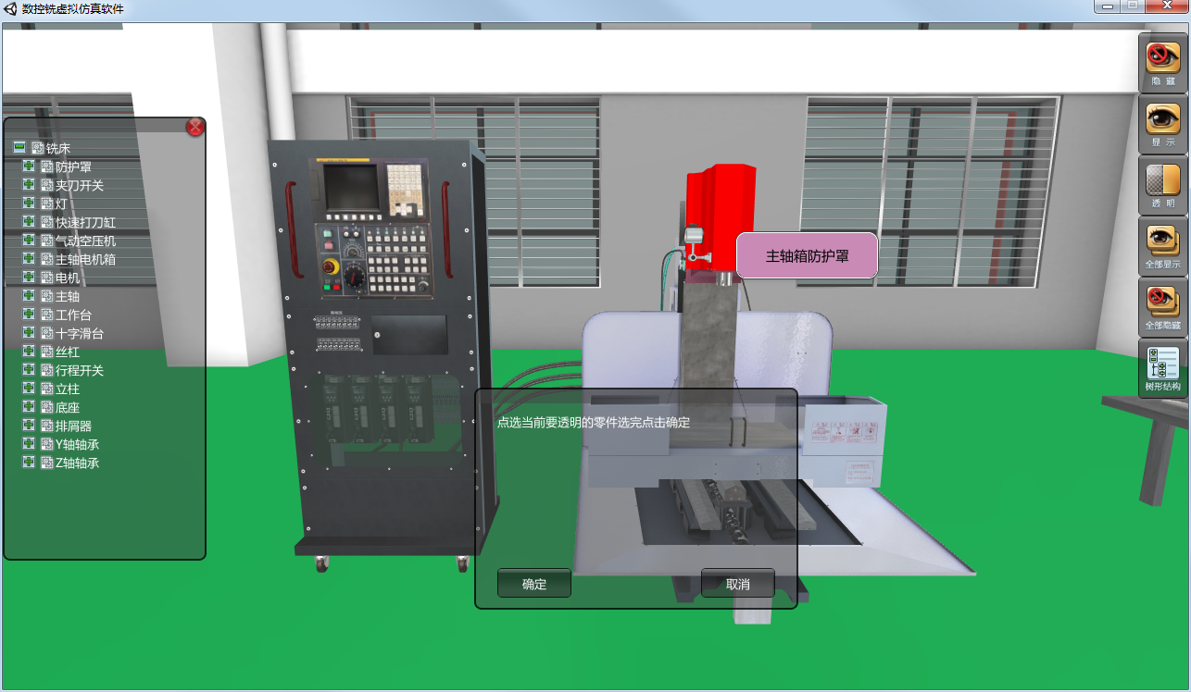
图6.3.1部件透明功能
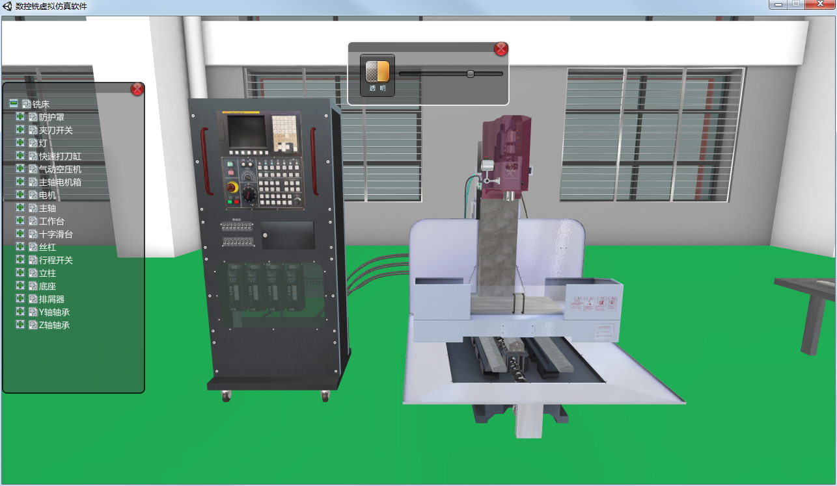
图6.3.2部件透明功能

